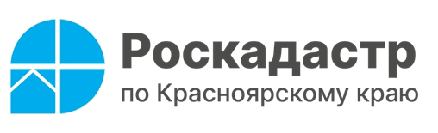

**Детали кадастрового деления России раскрыли в краевом Роскадастре**

**Понятие «кадастровое деление» подразумевает административное разделение территории Российской Федерации в соответствии с действующим законодательством. Это необходимо для того, чтобы объектам недвижимости можно было присваивать кадастровые номера. Основными единицами кадастрового деления в России являются: кадастровые округа, кадастровые районы и кадастровые кварталы, которые разделяются двоеточием, рассказали в Роскадастре по Красноярскому краю**

Кадастровый округ – это самая крупная единица кадастрового деления, границы которой совпадают с границами субъекта Российской Федерации. Каждый округ имеет свой номер и название, например, Красноярский кадастровый округ – «24».

Следующим после двоеточия идет кадастровый район. Он включает в себя территорию административно-территориальной единицы субъекта РФ. Например, кадастровый район «50» обозначает город Красноярск. Границы кадастровых районов не выходят за пределы округа.

Далее идет «кадастровый квартал». Как правило, границы кварталов совпадают с границами городской или сельской застройки, географических объектов, дорог.

Три перечисленные единицы кадастрового деления создают основу кадастрового номера любого объекта недвижимости, что позволяет однозначно определить местоположение объектов на территории страны.

Следует отметить, что территория Красноярского края разделена на три кадастровых округа:

1. Красноярский кадастровый округ «24», в который входит 61 кадастровый район, состоящий из 18 689 кадастровых кварталов;

2. Таймырский кадастровый округ «84», в который входят 5 кадастровых районов, состоящих из 110 кадастровых кварталов;

3. Эвенкийский кадастровый округ «88», в который входят 3 кадастровых района, состоящие из 314 кадастровых кварталов.

Таким образом, кадастровый учет объекта недвижимости в обязательном порядке сопровождается присвоением объекту недвижимости кадастрового номера, схематично выглядящего следующим образом **-** **24:50:5678910:0** и состоящего из номера кадастрового округа, в котором находится объект, номера кадастрового района, номера квартала и непосредственно номера объекта недвижимости.

Кадастровый номер уникален и не повторяется на территории Российской Федерации, присваивается он лишь один раз при первичной постановке на учет и больше не меняется.

Филиал ППК «Роскадастр»

по Красноярскому краю

Владислав Чередов

тел. 8 (391) 202 69 40 (2433)

сот. 8 (923) 312 00 19

[pressa@24.kadastr.ru](mailto:pressa@24.kadastr.ru)